Ленин о финансовом капитале
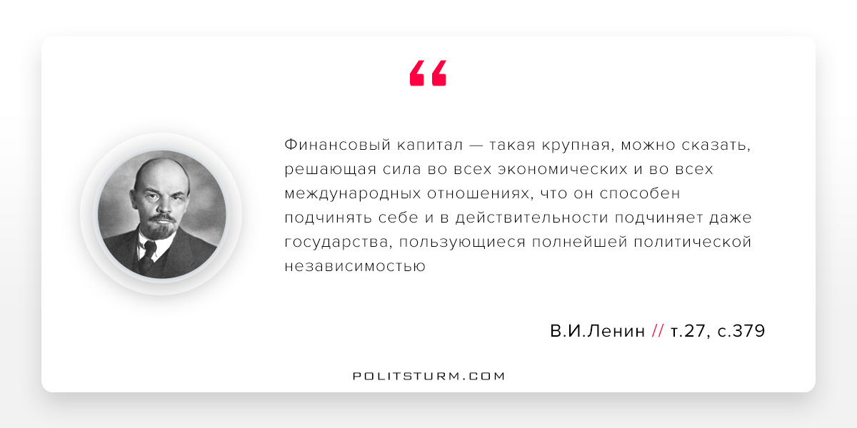

Оригинальная статья
2018-02-14

Финансовый капитал — такая крупная, можно сказать, решающая сила во всех экономических и во всех международных отношениях, что он способен подчинять себе и в действительности подчиняет даже государства, пользующиеся полнейшей политической независимостью.
В.И.Ленин, т.27 с.379

Оригинальная статья

